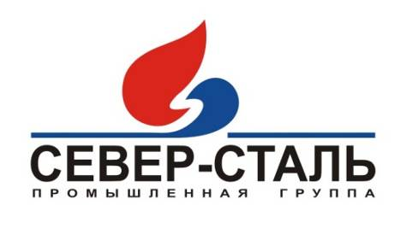 | Товариство з обмеженою відповідальністю  «Промислова Група «СЕВЕР-Сталь» | Україна, 10029, м. Житомир, вул. Східна, 80, код ЄДРПОУ 34973350, р/р 26005055903467 в ЗАТ КБ ПриватБанк, МФО 311744, Свідоцтво про держ. реєстр.  АОО №807668 від 22.03.07  Тел.: +38 (0412) 36-22-66  Факс.: +38(0412) 36-04-95  www.sever-stal.com.ua

Руководителю предприятия

Коммерческое предложение
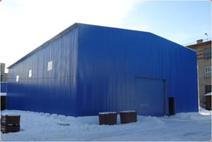
Предприятие производит и монтирует каркасные здания из металлоконструкций промышленного типа (ангары, вагончики, бытовки, навесы, гаражи и т.д.).
Преимуществом зданий каркасного типа являются: быстровозводимость, прочность, возможность оперативного демонтажа с последующим монтажом на новой площадке, отсутствие необходимости в дорогостоящих фундаментах, возможность использования в качестве временных сооружений.
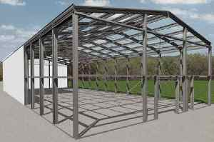
Каркас здания изготавливают из стальных металлопрофилей и обшивают листовой оцинкованной либо с нанесением цветного защитного слоя сталью. Здания могут быть утеплены с использованием минеральной ваты, вспененного полистирола либо при помощи сендвич-панелей.
При необходимости строения комплектуются крановым оборудованием: кранами, кран-балками, талями, тельферами.
Размеры и расположения ворот и окон согласовываются непосредственно с заказчиком, учитывая расположение конструкции на местности.
При подходе к работе наша компания учитывает все возможные решения поставленной задачи: от выбора конструктива до практического осмысления конечного результата.
Изготавливаем технологические резервуары. Производим силосы (для хранения и расфасовки сыпучих продуктов),разных размеров и шнековые питатели
Цены на изделия рассчитываются в соответствии с техническим заданием заказчика. Индивидуальный подход (продукция под заказ).
Более подробная информация на нашем сайте: www. sever-stal.com.ua

С уважением
Директор С.А. Белобровенко ТОВ «ПГ «Север-Сталь» Моб.: +38(067) 230-25-75

